EFEITOS DA TEMPERATURA E DO TEMPO NA EVOLUÇÃO DA DUREZA DE UMA NOVA LIGA Al4,8%Cu RECICLADA

R. M. Vieira¹²; E. M. Romagna²; C. M. L. dos Santos²; A. Itman²; E. A. Vieira²
¹ romiller@intervip.com.br
² PROPPEM – Programa de Pós-Graduação em Engenharia Metalúrgica e de Materiais, Instituto Federal de Ciências, Educação e Tecnologia do Espírito Santo – IFES

As ligas de alumínio destinadas aos processos de tixoconformação, geralmente são submetidas ao tratamento térmico de solubilização seguido por envelhecimento artificial - T6. Neste trabalho foi estudado as condições de solubilização que podem maximizar as propriedades mecânicas de uma nova liga de alumínio contendo 4,8% de Cu obtida a partir do processo de reciclagem de latas. Após a etapa de fusão e solidificação em molde permanente metálico, as amostras foram solubilizadas a 525⁰C por tempos variando de 2 a 48h e resfriadas bruscamente em água, seguido de envelhecimento natural. Através da evolução de dureza determinou-se que o tempo otimizado para solubilização da nova liga é de 48h. Usando a técnica de análise térmica diferencial (DSC) estudou-se o nível de precipitação sob diferentes temperaturas. Esses resultados permitem estabelecer condições otimizadas de temperatura e tempo para viabilizar o tratamento térmico T6 dessa nova liga reciclada de alumínio.

Palavras-chave: alumínio, tixoconformação, latas, T6.

1. INTRODUÇÃO

Atualmente a indústria automobilística cada vez mais busca novas tecnologias para reduzir o consumo de combustíveis nos veículos automotores e por isso no mundo, está aumentando a demanda por materiais mais leves e resistentes. As ligas de alumínio surgem como alternativa para substituir diversos componentes mecânicos e atender esta necessidade já que trazem a redução de peso associado à boa resistência. A busca por composições químicas e processos que garantam propriedades mecânicas adequadas é a justificativa para diversos estudos já feitos nas últimas décadas[-] e dentre estas várias alternativas, as ligas de alumínio tixoconformadas é uma boa opção já que podem ser submetidas ao tratamento térmico T6. O tratamento térmico tem como objetivo favorecer a formação de precipitados finos e dispersos maximizando a resistência mecânica da liga. Este trabalho visa estabelecer parâmetros que permitam determinar o tempo e temperatura para otimizar as propriedades mecânicas de uma nova liga de alumínio reciclada contendo 4,8% de Cu.

2. MATÉRIAIS E MÉTODOS

A partir da reciclagem de latas de alumínio criou-se uma nova liga contendo 4,8% de Cu. Na Tabela 1 é apresentada a composição química das ligas que compõe a sucata de latas e a composição química obtida para a nova liga. A análise foi feita no equipamento espectrômetro de emissão óptica da marca Oxford Instruments Modelo Foundry Master PRO localizado no Departamento de Engenharia Metalúrgica do Instituto Federal do Espírito Santo - IFES. A nova liga foi conformada na forma de placa com dimensões de 2,5x15x20cm e amostras com aproximadamente 6 cm³ foram cortadas em uma maquina de policorte com discos de carbeto de silício.

Tabela 1 – Composição química da sucata e da nova liga.
LIGA | Si | Fe | Cu | Mn | Mg | Zn | Ti
3004 | 0,3 | 0,70 | 0,25 | 1,25 | 1,05 | 0,25 | -
5182 | 0,20 | 0,35 | 0,15 | 0,35 | 4,5 | 0,25 | 0,10
Nova Liga | 0,22 | 0,57 | 4,8 | 0,78 | 1,32 | 0,04 | 0,01

Os tratamentos térmicos foram realizados em um forno vertical a resistência e o controle de temperatura foi feito com auxílio de um termopar tipo “K”. Para estudar o tempo de otimização do tratamento térmico de solubilização, as amostras foram presas a um suporte e inseridas dentro do forno, após o mesmo ter atingido a temperatura de 525ºC. A retirada das amostras se deu para os tempos de 2, 6, 24 e 48 horas com resfriamento brusco em água. Após esta etapa as amostras foram envelhecidas naturalmente. A temperatura foi especificada de acordo com a literatura[]. Para investigar a eficiência dos tratamentos térmicos foi feito ensaios de dureza Vickers. Os testes foram realizados em um microdurômetro também instalado no Departamento de Engenharia Metalurgica do IFES. Foi utilizando uma carga de 1,96 kgf e feito uma média de 4 impressões por amostra buscando-se sempre atingir o centro dos grãos. Com essas medidas foi possível traçar curvas de evolução de dureza para o envelhecimento natural.

Após a etapa de solubilização muitos precipitados ficam dissolvidos na matriz de alumínio que por sua vez podem se precipitar novamente. Para investigar a temperatura onde se inicia a precipitação e o grau de eficiência da solubilização para as amostras solubilizadas por 2 e 6h fez-se análise térmica por calorimetria diferencial (DSC). Para este estudo foi utilizado um equipamento da marca NETZSCH - DSC 404 F3 Pegasus® com atmosfera argônio a uma taxa de aquecimento fixa em 10⁰C/min. As amostras foram aquecidas até uma temperatura de 500ºC e mediu-se a variação de energia ao longo do aquecimento. Os picos resultantes representam a energia envolvida no processo de precipitação.

Para visualizar a microestrutura formadas, as amostras foram submetidas a análises por microscopia óptica. O processo de preparação passou por um desbaste por lixamento usando lixas d’água de carberto de silício com granulometrias variando de 320 a 1000. Em seguida as amostra foram polidas com óxido de cromo Cr₂O₃. O acabamento final foi feito com sílica coloidal 0,4µm. Fez por fim um ataque final com uma solução de ácido fluorídrico HF a 0,5%.

3. RESULTADOS E DISCUSSÃO

A Figura 1 apresenta as curvas de dureza, para os diferentes tempos de solubilização e envelhecimento natural podemos observar que a amostra de 48 horas é a que apresenta melhor resultado. Quando passamos do tempo de 24h para 48h as diferenças não são tão significativas. A Figura 2 apresenta a dureza obtida para as amostras após 6 dias de envelhecimento natural. Novamente podemos perceber que o tempo de 48h favorece o melhor resultado e é possível observar uma tendência a estagnação. Estudando ligas tixoconformadas 2014 Birol[] obteve resultado semelhante para solubilização de 2h e 6h. Seus estudos sob envelhecimento artificial mostraram que não foi obtido ganhos significativos na dureza final da liga com o aumento do tempo de solubilização. Desta forma, apesar do resultado deste trabalho mostrar que o tempo de 48h é a melhor condição de solubilização contudo, resta saber se os ganhos em aumento de dureza final e principalmente resistência mecânica serão significativos para justificar um tratamento térmico mais prolongado.
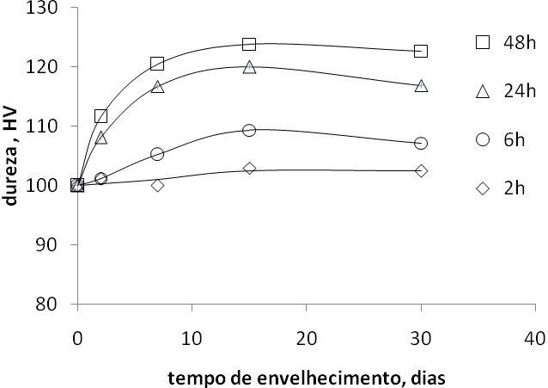
Figura 1 – Evolução de dureza para o envelhecimento natural da nova liga de Al4,8%Cu solubilizada por diferentes tempos.
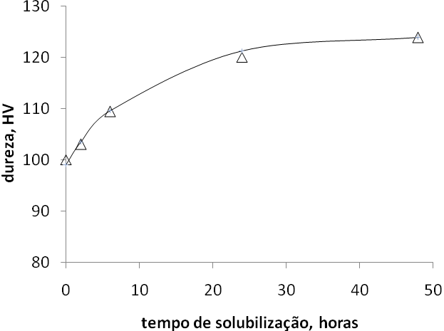
Figura 2 – Influência do tempo de solubilização sobre a dureza da nova liga Al4,8%Cu envelhecida naturalmente por 6 dias .

A Figura 3 apresenta as micrografias para a liga solubilizada sob tempos diferentes. As micrografias sugerem que houve uma redução da fração volumétrica de precipitados, principalmente para o tratamento de 48h. Os tratamentos térmicos provocaram também um discreto aumento no tamanho de grão e a redução do contornos que por sua vez são regiões preferenciais para formação de precipitados.

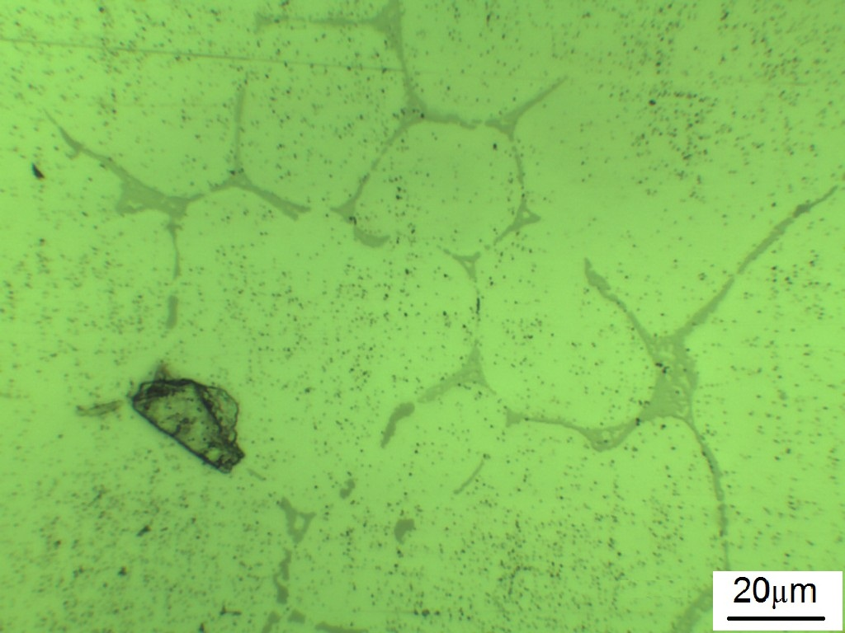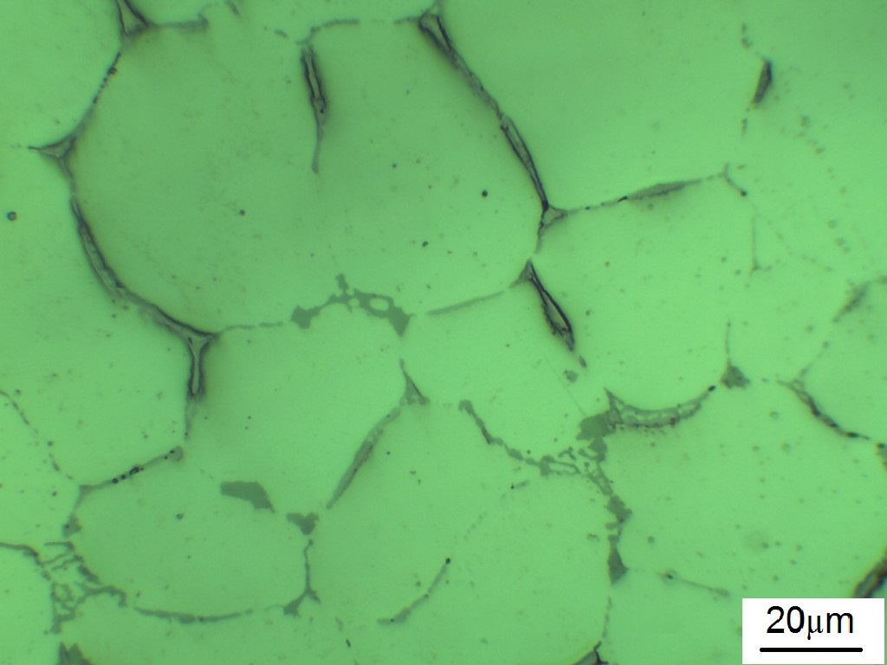
a)
b)
c)
d)
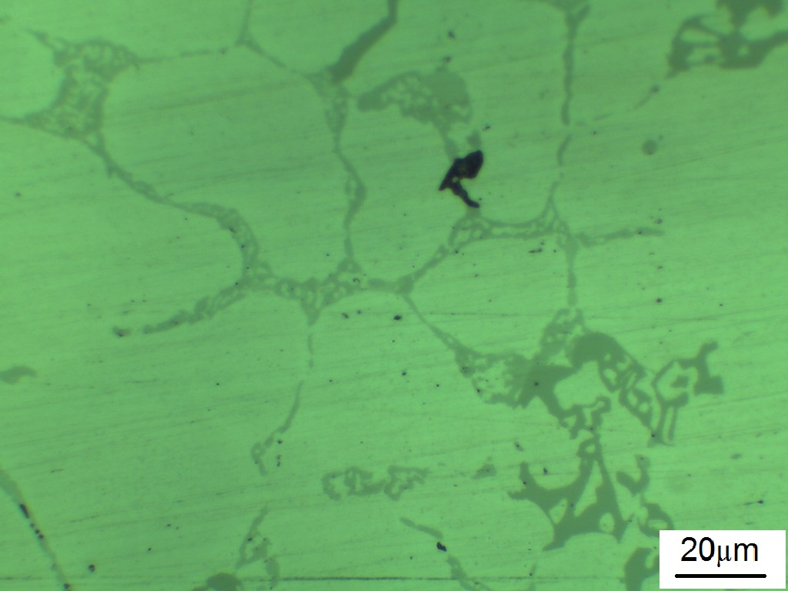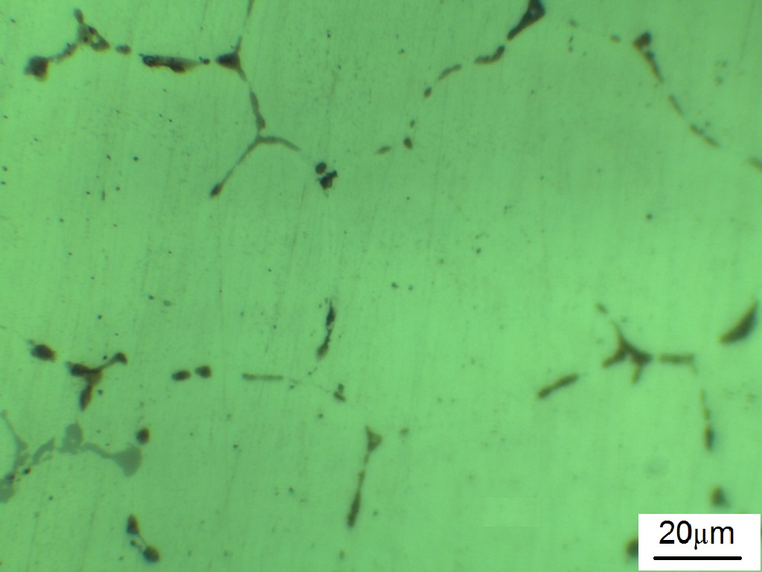
Figura 3 –Micrografia das amostras solubilizadas: a) 2 h; b) 6 h; c) 24 h; d) 48 h.

A Figura 4 mostra compara o resultado obtidos para duas amostras solubilizadas por 2 e 6h. Podemos observa que a temperatura onde ocorre a precipitação é aproximadamente 218⁰C. Este resultado sugere que a etapa de envelhecimento artificial deverá ser inferior a esta temperatura. Além disso, pelo tamanho das áreas demarcadas pelas reações de precipitação não se percebe qual é o tratamento que contribui de forma mais significativa na precipitação, porém, os ensaios de dureza mostram que o tratamento de 6h foi mais eficiente portanto espera-se atingir maiores durezas e consequentemente maior resistência mecânica. Após o processo de precipitação a uma das amostras foi novamente aquecida e analisando a curva de reaquecimento obtida, observa-se a ausência da precipitação, com isso podemos admitir que de fato os halos que surgiram nos outros experimentos correspondem a um processo de precipitação.
Figura 4 – Precipitação do cobre na liga de alumínio.

4. AGRADECIMENTOS

Os autores agradecem a Deus, ao Conselho Nacional de Desenvolvimento Científico e Tecnológico–CNPq, à Coordenação de Aperfeiçoamento de pessoal de nível superior – CAPES – Edital N⁰.11/2009 - PRÓ-EQUIPAMENTOS INSTITUCIONAL, à Fundação de Amparo à Pesquisa do Espírito Santo – FAPES – Termo de outorga 035/2009, a FACITEC – Fundo de Apoio à Ciências e Tecnologia do Município de Vitória e ao Programa institucional de iniciação em desenvolvimento tecnológico e inovação – PIBITI – IFES – Vitória – ES.

5. CONCLUSÃO

Para liga reciclada Al4,8%Cu o tratamento térmico de solubilização mais promissor que poderá conferir maiores durezas e maior resistência mecânica a nova liga é o de 48h a 525⁰C. Resta saber se estes ganhos são justificáveis quando comparado com tratamentos mais curtos como por exemplo a 6h ou 24h.

As análises térmicas diferenciais por DSC mostram a existência de precipitação a partir de 218⁰C. Recomenda-se fazer estudos de envelhecimento artificial exploratórios sob temperaturas inferiores.

6. REFERÈNCIAS

[] SJÖLANDER, E., SEIFEDDINE, S.: The heat treatment of Al-Si-Cu-Mg casting alloys, Journal of Materials Processing Technology, v.210, p. 1249-1259, 2010.
[2] TAO, J. L., HUI, W. G., SHU, Y. W., GANG, Z. Y., SHAN, L. S.: Effect of heat treatment on microstructure and dimensional stability of ZL114A aluminum alloys, Transactions of Nonferrous Metals Society of China, v.20, p. 2124-2128, 2010.
[3] VIEIRA, R.M., ROMAGNA, E.M., DOS SANTOS, C.M.L., ITMAN,A., VIEIRA, E.A.: Influência da temperatura e do tempo nos processos de solubilização e envelhecimento (T6) de uma nova liga Al4,8%Cu reciclada, Temas de Tratamentos Térmicos, São Paulo, Brasil, p.12, 2012.
[4] MILLER, W.S., ZHUANG, L., BOTTEMA, J., WITTEBROOD, A. J., SMET, P. D., HASZLER, A., VIEREGGE, A.: Rencent development in aluminium alloys for the automotive industry. Materials Science and Engineering, v.280, p. 37-49, 2000.
[5] ESKIN, D. G., SUYITNO., KATGERMAN, L.: Mechanical properties in the semi-solid state and hot tearing of aluminium alloys, Progress in Materials Science, v.49, p. 629-711, 2004.
[6] ABEL, L. A., KIEPURA, R. T., THOMAS, P., LAMPMAN, H. F., WHEATON, N.D.: ASM HANDBOOK: Formely Tenth Edition, Metals Handbook. Properties and election: Nonferrous Alloys and Special – Purpose Materials., v.2, p. 71, 1990.
[7] BIROL, Y.: Response to T6 heat treatment of extruded and thixoformed EN AW 2014 alloys, Materials Science and Engineering A, v.528, p. 5636-5641, 2011.

EFFECTS OF TEMPERATURE AND TIME IN THE EVOLUTION OF HARDNESS OF A NEW ALLOY Al4,8%Cu RECYCLED

R. M. Vieira¹²; E. M. Romagna²; C. M. L. dos Santos²; A. Itman²; E. A. Vieira²
¹ romiller@intervip.com.br
² PROPPEM – Programa de Pós-Graduação em Engenharia Metalúrgica e de Materiais, Instituto Federal de Ciências, Educação e Tecnologia do Espírito Santo – IFES

The aluminum alloys for thixoforming processes, are usually heat treated for solubilization followed by artificial aging - T6. This study investigated the conditions of solubilization which can maximize the mechanical properties of a new aluminum alloy containing 4.8% Cu obtained from the process of recycling cans. After the step of melting and solidifying in a metallic permanent mold, the samples were solubilized at 525⁰C for times ranging from 2 to 48 h and quenched in water, followed by natural aging. Through the evolution of hardness was determined that the optimal time for solubilization of the new alloy is 48 hours. Using the technique of differential thermal analysis (DSC) it was studied the precipitation level at different temperatures. The results allow establishing optimal conditions of temperature and time to enable the T6 heat treatment of this new recycled aluminum alloy.

